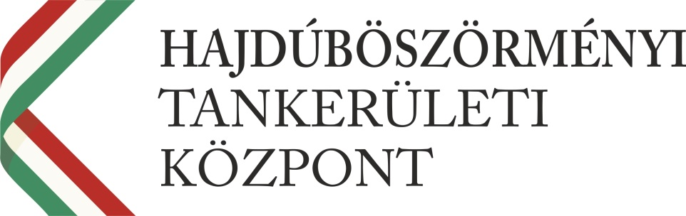

Törzskönyvi azonosító szám (PIR): | 835145
Elnevezés: | HAJDÚBÖSZÖRMÉNYI TANKERÜLETI KÖZPONT
Székhely: | 4220 Hajdúböszörmény, Mester utca 9.
Alaptevékenység államháztartási szakágazata: | 841211 Oktatás igazgatása
Alaptevékenység fő TEÁOR kódja: | 8412 Egészségügy, oktatás, kultúra, egyéb szociális szolgáltatás (kivéve: társadalombiztosítás) igazgatása
Adószám: | 15835145-2-09
KSH statisztikai számjel: | 15835145-8412-312-09
Államháztartási egyedi azonosító (ÁHTI): | 361506
Vezető: | Tóth Lajos Árpád
Kinevezés kezdete: | 2016.11.30.
Fejezet: | XX. EMBERI ERŐFORRÁSOK MINISZTÉRIUMA

